TRÍCH YẾU LÝ LỊCH

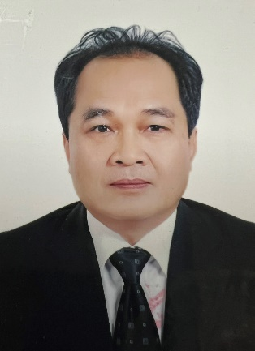 | - Họ và tên:  - Quốc tịch:  - Ngày tháng năm sinh:  - Quê quán:  - Ngày vào Đảng:  - Trình độ chuyên môn:  - Trình độ lý luận:  - Trình độ ngoại ngữ: | Võ Văn Quyền  Việt Nam  09/5/1957  Tp. Vinh, Nghệ An  Dự bị: 07/12/1985  Chính thức: 07/12/1986  Tiến sỹ kinh tế  Cao cấp  Anh văn (C)
Quá trình đào tạo:
- 1975 - 1980:  - 1991 – 1993:  - 1995 – 1996:  - 6/2001 – 3/2002:  - 5/2007-6/2007:  - 2004-2010: | Cử nhân (Chính quy) Kinh doanh - ĐH Thương mại  Cử nhân Ngoại thương (Tại chức) – ĐH Ngoại thương  Trung cấp tiếng Anh – Ban Tổ chức Chính phủ  Trung cấp tiếng Anh – Hội đồng Anh  Quản lý NN – Trường Hành chính cao cấp  Tiến sỹ Kinh tế
- 2009 - 2011: | Cao cấp HC-CT, Học viện HC - CT quốc gia Hồ Chí Minh
Quá trình công tác:
- 12/1979 – 12/1980: | Nghiên cứu viên – Viện Kinh tế - Kỹ thuật, Bộ Nội thương
- 01/1980 – 7/1981: | Trung đoàn E610, Quân khu Thủ đô (Thiếu úy)
- 8/1981 – 3/1982: | Tổng cục Hậu cần – Bộ Quốc phòng (Thiếu úy)
- 4/1982 – 4/1984: | Tổng cục Hậu cần – Bộ Quốc phòng (Trung úy)
- 5/1984 – 12/1985: | Tổng cục Hậu cần – Bộ Quốc phòng (Thượng úy)
- 01/1986 – 8/1989: | Nghiên cứu viên – Viện Kinh tế - Kỹ thuật, Bộ Nội thương
- 9/1989 – 11/1990: | Phó trưởng phòng - Viện Kinh tế - Kỹ thuật, Bộ Nội thương
- 12/1990 – 01/1994: | Phó Giám đốc Trung tâm - Viện Kinh tế - Kỹ thuật, Bộ Nội thương
- 02/1994 – 6/1999: | Phó trưởng ban - Viện Kinh tế - Kỹ thuật, Bộ Nội thương
- 7/1999 – 4/2005: | Chuyên viên chính Vụ Chính sách Thị trường trong nước, Bộ Thương mại
- 5/2005 – 6/2010: | Phó Vụ trưởng Vụ Thị trường trong nước – Bộ Công thương
- 7/2010 – 01/2012: | Phó Cục trưởng Cục Quản lý thị trường – Bộ Công thương
- 02/2012 – 5/2017: | Vụ trưởng Vụ Thị trường trong nước – Bộ Công thương

